- Hướng dẫn tạo mẫu tin nhắn trả lời tự động cho lead, tiết kiệm thời gian soạn thảo
- Vào meta business suite -> phần hộp thư -> messenger -> mở hộp thoại chat => mục chèn tin trả lời sẵn (như hình)
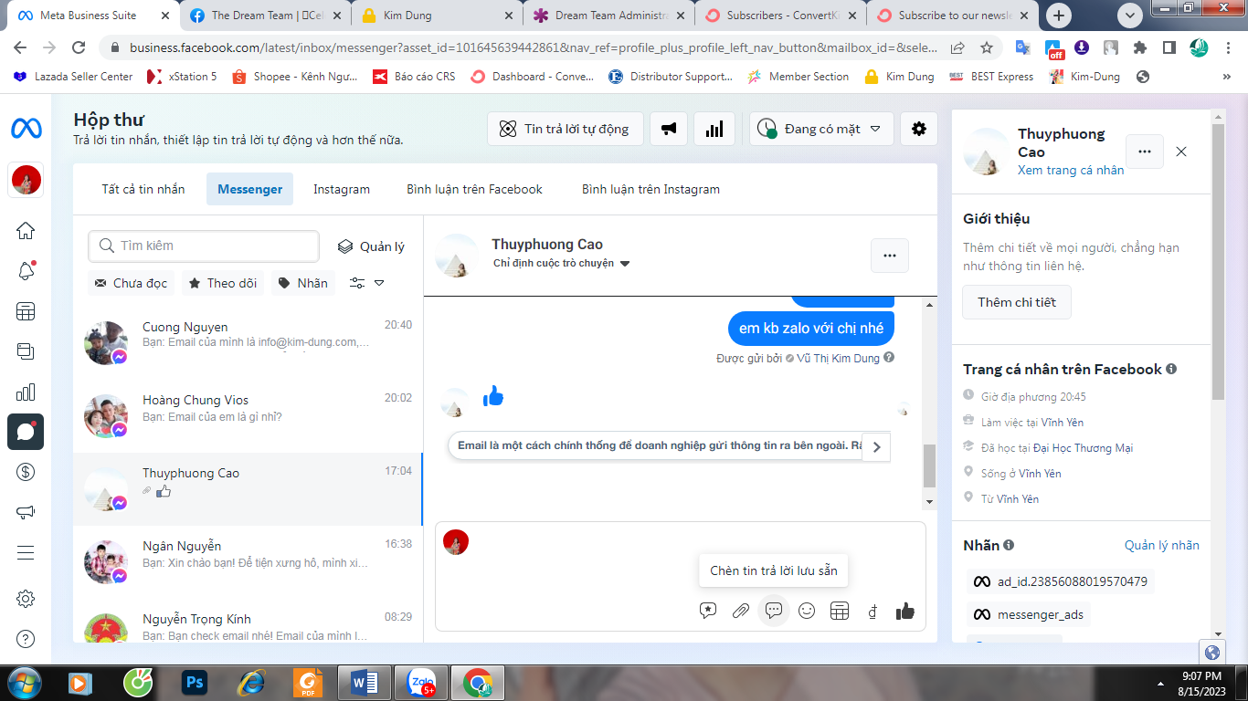

- Thêm mới cho từng trường hợp trả lời lead
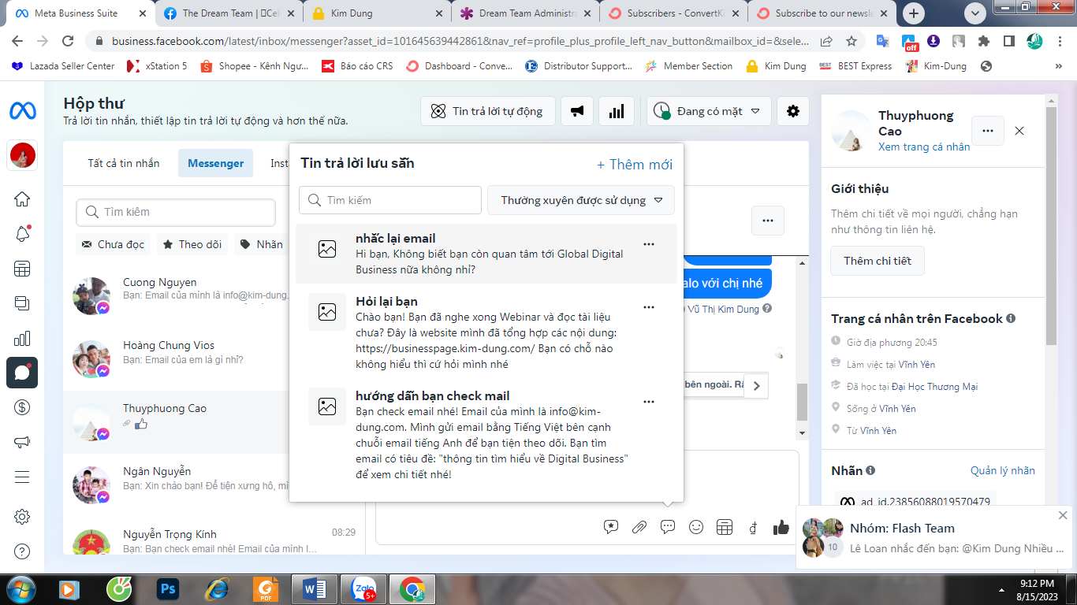
- Mẫu tin nhắn trả lời Lead
- Tin nhắn cài trên Ad khi lead tích vào phần mess:
Chào (tên mặc định trên face), mình là Dung, sinh năm 1981, rất vui được làm quen và giúp bạn tìm hiểu về mô hình kinh doanh kỹ thuật số Global Digital Business.
Mình nên xưng hô với bạn như thế nào nhỉ?
- Sau khi lead chào lại
- Cảm ơn em đã quan tâm đến mô hình kinh doanh mà chị đang nói đến! Em để lại địa chỉ Email, chị sẽ gửi thông tin qua Email để em tìm hiểu về mô hình này nhé!
- Cảm ơn chị đã quan tâm đến mô hình kinh doanh mà em đang nói đến! Chị để lại địa chỉ Email, em sẽ gửi thông tin qua Email để em tìm hiểu về mô hình này nhé ạ!
- Cảm ơn anh đã quan tâm đến mô hình kinh doanh mà em đang nói đến! Anh để lại địa chỉ Email, em sẽ gửi thông tin qua Email để em tìm hiểu về mô hình này nhé ạ!
- Cảm ơn bạn đã quan tâm đến mô hình kinh doanh mà mình đang nói đến! Bạn để lại địa chỉ Email, mình sẽ gửi thông tin qua Email để em tìm hiểu về mô hình này nhé!

Cảm ơn bạn Tên của người nhậnGỡ đã quan tâm đến Global Digital Business mà Dung đang nói đến!
Tên của người nhậnGỡ để lại địa chỉ EMAIL, Dung sẽ gửi bạn tài liệu để bạn tìm hiểu về mô hình này nhé!

- Sau khi có email và đã nhập đầy đủ thông tin lên hệ thống:
Cảm ơn Tên của người nhậnGỡ đã để lại thông tin. Bạn check email nhé! Email của mình là info@kim-dung.com.

Mình gửi email bằng Tiếng Việt bên cạnh chuỗi email tiếng Anh để bạn tiện theo dõi.

Để tìm hiểu nhanh về business, Tên của người nhậnGỡ dành thời gian xem hết webinar 90 phút và đọc 25 câu hỏi và trả lời , chi tiết trong website dưới đây nhé:
Https://businesspage.kim-dung.com

- Kết bạn facebook cá nhân và nhắn:
Hiện tại có rất nhiều mô hình kinh doanh online trên mạng nhưng Dung/chị/em tin là …. đủ thông minh để tìm hiểu và biết: đâu là một mô hình hợp pháp …nhé. Tất cả những thông tin cần tìm hiểu đều ở trong link website Dung/chị/em đã gửi, … hãy dành thời gian nghe webinar và đọc bộ 25 câu hỏi nhé!
Khi xem xong có chỗ nào không hiểu thì …hãy nhắn tin cho Dung/chị/em, Dung đã kết bạn facebook với …rồi, ….đồng ý giúp Dung/chị/em nhé!

- Vài ngày sau khi đã gửi mail, hỏi lại xem lead đã đọc email hay chưa?

Chào Tên của người nhậnGỡ !
Trong thời gian vừa rồi, Tên của người nhậnGỡ đã dành được thời gian để nghe xong webinar và đọc 25 câu hỏi và trả lời về digital business chưa nhỉ?

- Nếu lead bảo không có email:
Email là một cách chính thống để doanh nghiệp gửi thông tin ra bên ngoài.
Rất tiếc vì mình không gửi được tài liệu cho bạn nếu không có email.
Nếu bạn thực sự quan tâm đến Mô hình kinh doanh toàn cầu này, thì hãy tạo 1 email để nhận tài liệu nhé.
- Nếu lead ko để lại email, vài ngày sau hỏi lại :
Hi bạn,
Không biết bạn còn quan tâm tới Global Digital Business nữa không nhỉ?

Hi Tên của người nhậnGỡ ,
Không biết bạn còn quan tâm tới Global Digital Business nữa không nhỉ?

- Lead hỏi mô hình này là gì vậy, bạn nói rõ hơn được không?
Digital business là một mô hình kinh doanh chuyển nhượng dựa trên nền tảng tiếp thị liên kết. Bạn hãy đọc tài liệu để hiểu rõ hơn nhé!

Hoặc nếu lead muốn chi tiết hơn:

Business này là một giải pháp kinh doanh số dựa trên 3 trụ cột sau:

Thứ nhất, phương thức tiếp thị liên kết, giúp không phải ôm hàng hay đóng gói vận chuyển, chúng ta sẽ tiếp thị phân phối sản phẩm của nhà sản xuất và khi có giao dịch mua hàng, sẽ nhận được hoa hồng.

Việc chính của chúng ta trong business này không phải là đi bán từng sản phẩm, mà là thu hút dữ liệu khách hàng để đổ vào phễu bán hàng tự động. Tại đây thì cùng một lúc hệ thống sẽ chăm sóc hàng triệu KH để tiết kiệm thời gian và công sức – Đây là trụ cột thứ hai.

Và thứ ba là phương thức marketing thu hút trên nền tảng số, giúp tiếp cận KH tiềm năng là tất cả ngươi dùng internet mà hoàn toàn không phải chào mời hay chèo kéo người thân bạn bè!

Chi tiết khá nhiều, mời bạn dành thời gian xem kỹ webinar để hiểu rõ hơn nhé!

- Lead trùng

Bạn đã đăng ký email để tìm hiểu về mô hình kinh doanh này rồi à? Vì mình đang không gửi được mail nữa bạn ạ.

